

**QUALIDADE DE SOFTWARE**

Maria Caroline Vale da Silva

Análise de Qualidade

Campinas

2023

# RESUMO

Este projeto visa enfatizar a relevância e excelência do iPhone 13 Pro da Apple, além de evidenciar suas principais características e desempenho no cenário tecnológico.

# SUMÁRIO

1. RESUMO 2

2. SUMÁRIO 3

3. INTRODUÇÃO 4

4. O PROJETO 5

4.1 Detalhes do produto ou serviço 5

4.2 Tabela de Análise 5

4.3 Relatório 6

4.4 Evidências 7

4.5 Onde encontrar 8

5. CONCLUSÃO 8

6. REFERÊNCIAS BIBLIOGRÁFICAS 8

# INTRODUÇÃO

O objetivo deste projeto é oferecer uma visão abrangente do iPhone 13 Pro, baseada na minha experiência como usuária assídua. Vou destacar como esse dispositivo aprimora minha rotina diária e como a tecnologia da Apple supera minhas expectativas como entusiasta tecnológica. Abordarei a excepcional qualidade do iPhone 13 Pro, que alcança alto desempenho e funcionalidade em seu software, atendendo às demandas diárias dos usuários. Espero que esta leitura enriqueça sua utilização dessa ferramenta poderosa, demonstrando como o iPhone 13 Pro vai além de um simples dispositivo eletrônico para se tornar um assistente pessoal que simplifica e enriquece nossas vidas.

# O PROJETO

O iPhone 13 Pro é um dispositivo notável que combina elegância com funcionalidade excepcional. Sua construção em vidro e aço inoxidável confere durabilidade, enquanto o chip A15 Bionic proporciona um desempenho ágil. As câmeras triplas e recursos como o modo noturno elevam a fotografia a um nível superior. Com uma integração perfeita ao ecossistema Apple e inovações como a tecnologia ProMotion, o iPhone 13 Pro representa uma escolha de qualidade para usuários que buscam excelência em um dispositivo móvel.

## Detalhes do produto ou serviço:

|  |  |
| --- | --- |
| **Nome do produto ou serviço:** | Iphone 13 Pro |
| **Fabricante:** | Apple |
| **Tempo de uso:** | Um ano |
| **Outros detalhes relevantes sobre o produto:** | Tecnologia de tela, capacidades de armazenamento, recursos de gravação de vídeo, resistência à água, compatibilidade MagSafe, atualizações de software, etc. |

## Tabela de Análise

|  |  |  |
| --- | --- | --- |
| **Característica**  Tela Super Retina XDR 1 com ProMotion, aço inoxidável de grau cirúrgico, Ceramic Shield, mais resistente do que qualquer vidro de smartphone, resistência à água IP68 líder do setor, software super inteligente para novas técnicas de fotografia e filmagem, a nova câmera Ultra Wide pode focar em apenas 2 cm. Você também pode gravar vídeos macro, incluindo câmera lenta e lapso de tempo. | **Sua percepção**  Com base na minha experiência com o iPhone 13 Pro, posso afirmar que a avançada tecnologia da Apple simplifica minha rotina. Desde a gravação de vídeos curtos para compartilhar em redes sociais até a utilização de apps como Uber, Nubank e Drive, o telefone torna tudo mais fluido. Seu amplo armazenamento permite um uso eficiente desses apps, superando a concorrência em velocidade de processamento, ausência de travamentos e segurança de dados, graças ao robusto sistema iOS. Quero destacar a capacidade incrível que as três câmeras possuem, o celular faz fotos profissionais e não vejo a mínima necessidade de realizar nenhum tipo de Photoshop, além disso ele possui um terabyte de espaço para fotos e vídeos. Está claro para mim que a Apple redefiniu a tecnologia com o iPhone 13 Pro, elevando-o à categoria de uma verdadeira revolução móvel. | **Referência da evidência** |
| **Usabilidade:** | O iPhone 13 Pro tem uma ótima saúde de bateria. Em cerca de um ano utilizando, a capacidade da bateria chegou a 85%, mas mesmo assim consigo usar o celular durante todo o dia com muitos aplicativos ativos. Além disso, a resistência à água também superou minhas expectativas. |  |
| **Matéria prima:** | O iPhone 13 Pro utiliza vidro forte na frente e atrás, combinado com aço inoxidável resistente. Isso faz com que o telefone seja elegante e durável ao mesmo tempo. |  |
| **Performance:** | O iPhone 13 apresenta um desempenho semelhante a um carro, veloz e ágil. Realiza tarefas com notável rapidez, como abrir aplicativos, capturar fotos e navegar na internet, tudo sem qualquer lentidão. Isso resulta em uma experiência de uso fluida e sem dificuldades. |  |
| **Design:** | O design do iPhone 13 Pro é elegante e resistente, com um toque sofisticado. Sua estrutura de aço inoxidável adiciona durabilidade ao visual refinado. |  |
| **Tamanho e peso:** | Largura: 71,5 mm  Altura: 146,7 mm  Espessura: 7,65 mm  Peso: 203 gramas |  |

## Relatório

Após extenso uso do iPhone 13 Pro, constatei que ele supera todas as expectativas, atendendo plenamente às promessas da Apple. Desde a qualidade impressionante das câmeras triplas até a excelência na gravação de vídeos em alta resolução, tudo é entregue com perfeição, incluindo a notável estabilidade do software, que nunca apresenta travamentos. A única sugestão seria um aprimoramento na longevidade da bateria, que já é ótima, mas poderia tornar-se excelente. No geral, o iPhone 13 Pro é uma experiência excepcional.

## Evidências

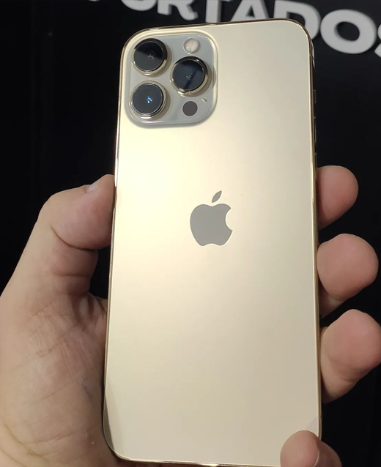  
Imagem 1: Iphone 13 Pro Dourado

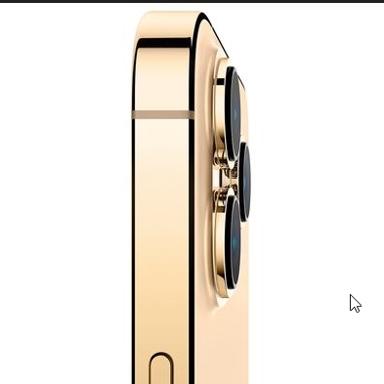

Imagem 2: Design das bordas

## Onde encontrar

<https://www.apple.com/by/iphone-13-pro/>

<https://www.amazon.com.br/Apple-iPhone-Pro-256-GB-Azul-Sierra/dp/B09L1NSK7G>

<https://www.magazineluiza.com.br/busca/iphone+13+pro/>

# CONCLUSÃO

Através desta experiência, pude confirmar que a Apple efetivamente coloca em prática o que promete: a excelência em seus produtos. Em particular, o iPhone 13 Pro tem continuamente cativado minha admiração, tanto como consumidora quanto como entusiasta de tecnologia.

# REFERÊNCIAS BIBLIOGRÁFICAS

<https://www.apple.com/by/iphone-13-pro/>